角色&技能

# 目的与要求

本文档将会详细说明角色系统界面以及界面包含的基础设定。

# 角色界面设计

界面中的部分元素与另外一份文档——[主界面](主界面.docx)中相同，此文档则不再叙述。

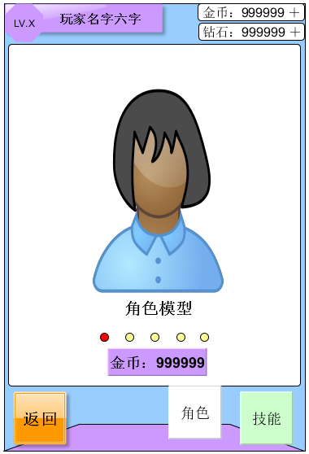



1. 主屏幕中间，放置被玩家选中的角色的模型，并播放该模型的休闲动作。向左右滑动可以切换不同的角色。



1. 点击【返回】按钮后将返回主界面；【角色】【技能】按钮为切换到对应的系统界面。

# 技能界面设计

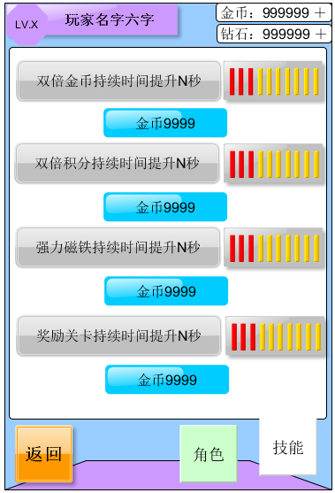



1. 技能名称以及描述，【N】为根据级数而变化的数值。



1. 表示对应技能的等级，上限为10。



1. 对应技能的升级按钮，按钮上的文本为此次升级需要花费的经济。
2. 如果金币不足，点击此按钮将会跳转到商城界面。

# 其他设计

## 技能

技能的初始等级为0级，最高等级为10级。

技能的种类不定，目前有四个技能。

1. 增加游玩中获得的时限性**双倍金币**道具的持续时间。
2. 增加游玩中获得的时限性**双倍积分**道具的持续时间。
3. 增加游玩中获得的时限性**强力磁铁**道具的持续时间。
4. 增加游玩中获得的时限性**金币奖励**道具的持续时间。

2016年8月29日 新增：

技能跟随角色，每个角色都有其独立的技能等级。

注：技能种类相同，而每个技能的等级不同。